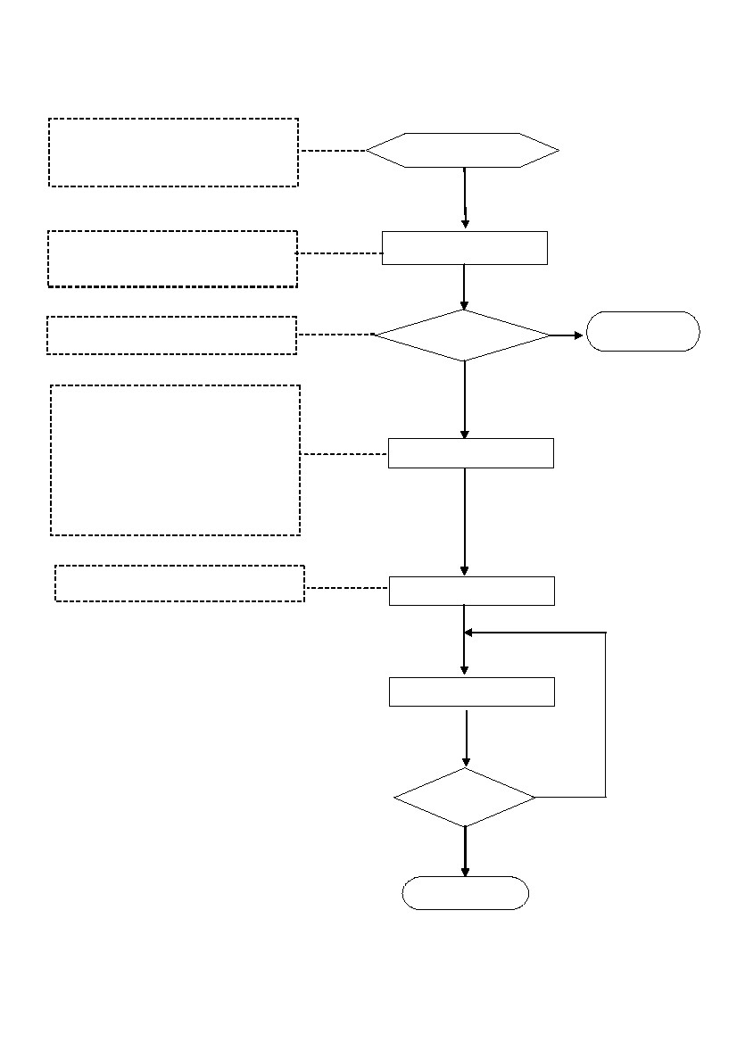
臺北縣高國中辦理個案研討會議流程
輔導相關人員(導師、任課老師、家長、學
校社工員、心理師等)提出個案需求
發現個案
由輔導處相關人員(主任、組長、輔導老師、
學校社工員等)召開輔導會議
召開個案輔導會議
否
在輔導會議評估是否需要召開個案研討會
個案評估
持續輔導
1. 由輔導組彙整相關資料
2. 召開會議：相關處室人員、導師、任課
老師或家長，必要時邀請專業人員共同
參與指導
3. 可外聘專業督導人員
4. 提出具體建議
是
召開個案研討會議
參考個案研討會議具體建議，擬定策略
擬定輔導策略
進行輔導
檢討評估
不通過
通過
結案
1

作業說明
項目編號
項目名稱
承辦人員
相關單位
辦理期程
辦理時間
注意事項
臺北縣高國中辦理個案研討會議流程
相關法令
輔導組
輔導處、學務處、導師、任課教師、認輔教師
全學年
學期中任何時間皆可提出辦理
一、個案研討會議乃藉由個案工作實務之討論，提昇教師協助個案之效能。
二、在個案研討前導師、輔導處、學務處對個案應有充分了解與認識並有正確評估。

一、教育部 98 年度「友善校園」學生事務與輔導工作作業計畫
二、臺北縣 98 年度執行「友善校園」學生事務與輔導工作作業計畫辦理事項
三、臺北縣推動認輔制度實施要點
四、學校年度輔導工作計畫
一、提出輔導困境的個案
（一）由輔導相關人員(導師、任課老師、家長、學校社工員、心理師等)
提出輔導有困境的個案。
（二）蒐集個案資料並提出個案書面報告。
二、召開輔導會議，於會議中評估是否需要召開個案研討會議。若不召開個案研討
則由輔導老師持續輔導。
三、個案研討會議之召開
（一）由輔導組彙整個案相關資料，召開個案研討會議。
（二）會議成員包括了解個案之相關主任、老師、家長，必要時邀請外聘專家學者
、心理師、學校社工員或醫生等一同參與。
（三）亦可外聘專業督導諮詢人員。
四、擬定輔導策略
（一）與會人員討論出對個案有效的具體輔導策略，共同合作輔導個案。
（二）必要時可轉介學校社工員、心理師。
（三）尋求外部專業資源：社福機構或醫療機構等其他單位。
五、進行輔導工作
（一）導師、輔導老師及任課老師依個案研討會議提出之輔導策略進行追
蹤輔導。
（二）輔導老師於下次個案研討時提出追蹤輔導成果。
辦理方式
2

